1. Begin vanaf JM Chocolates & Café. Ga de straat na de Xenos linksaf. Dit is de A. Paulownalaan.
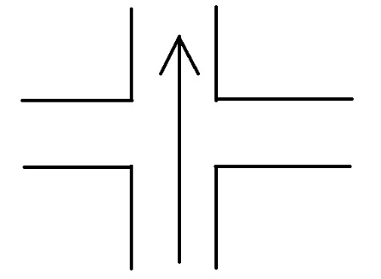
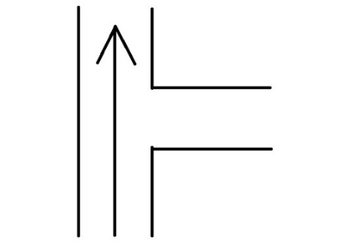
2. 3. 4.

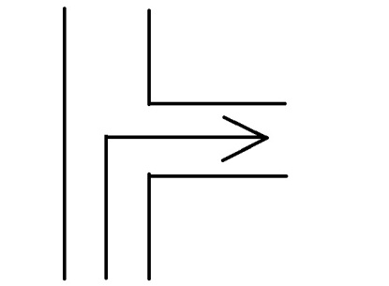
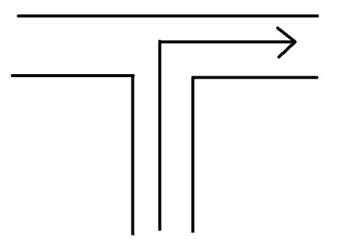
5. 6. 7.

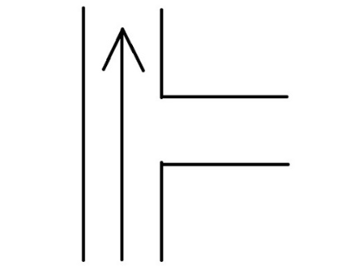
8. 9. ---------> Let op: dit is een fietspad

10. 11. Volg het fietspad tot het stopt. Loop rechtdoor en ga
vervolgens het fietspad rechts in.

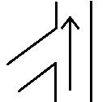
12. 13. 14.

15. 16. 17.

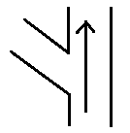
18. 19. 20.

Doodlopend

21.

22. Je loopt nu op de Beckeringhstraat. Blijf deze straat volgen tot aan de T-splitsing en sla daar rechtsaf de Koningsweg op.

23. Volg het fietspad tot aan de stoplichten. Let op: hiervoor moet je de weg oversteken. Ga na de stoplichten rechtdoor het bos in.

24. Na de slagboom in het bos begint de strippenkaart.

Hekje over
Hekje over
\

Eigen weg
\

25. Nadat je het hekje over gegaan bent, begint het stuk met de kaart.

26. Als je de kaart volgt, kom je uit op een kruising waar ANWB paddenstoel 20017/001 staat. Loop richting Hilversum en Laren.

27. Laat de doorgang aan je rechterhand liggen (zie foto).
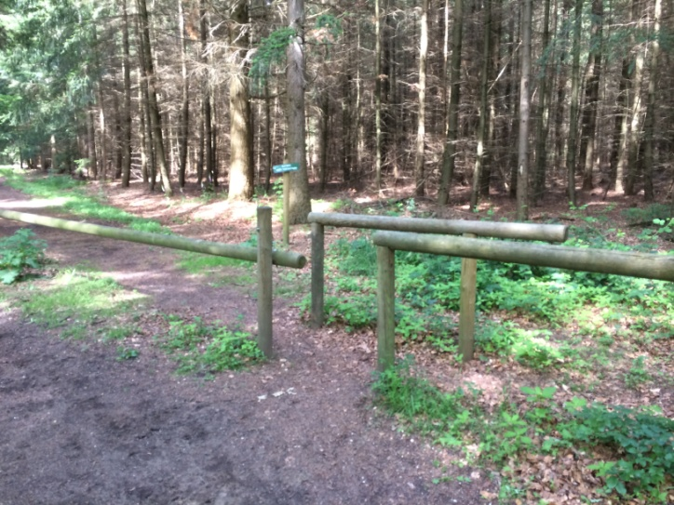

28. 29. 30.

31. Je komt nu uit op een kruispunt met een verharde weg. Steek hier over en volg de verharde weg rechtdoor.
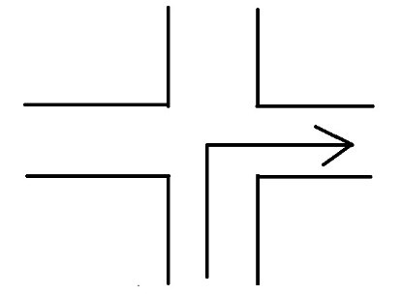
32. Slagboom 33.
/

Ruiterpad Ruiterpad

Slagboom
34. 35. 36.

37. 38. 39. 40. 41.

42. Loop langs het hek van het klimterrein en loop de parkeerplaats op. Als je rechtdoor blijft lopen kom je langs Theehuis ’t Hoge Erf.

43. Volg na het Theehuis de verharde weg die afbuigt naar rechts.
44. Steek hier voorzichtig over!

45. Loop door tot aan de stoplichten en ga daar vervolgens rechtdoor.
46. 47.

48. Volg het fietspad en ga vervolgens links het bos in (zie foto).
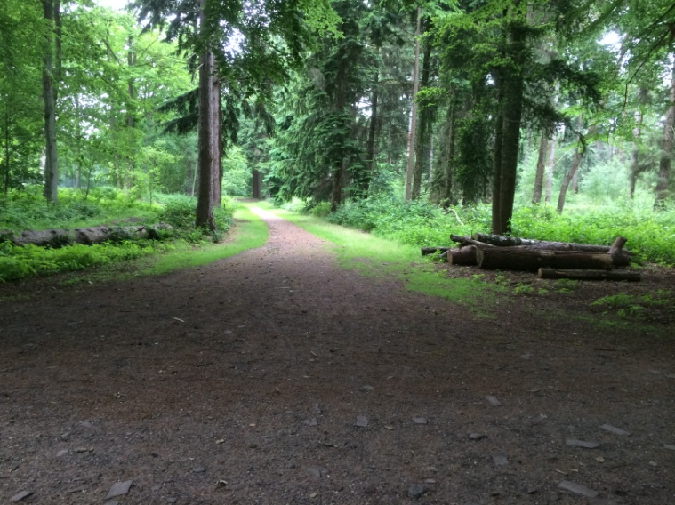

49. 50. 51. Volg het linkerpad, niet het ruiterpad aan de rechterkant.

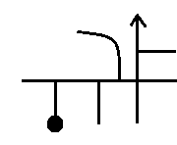
52. 53. 54. 55.

56. 57. 58. 59.

60. Ga op de T-splitsing linksaf.

61. Ga bij het kruispunt rechtdoor en je ziet daarna de paalkampeerplaats aan je linkerhand.

